ПРАВИЛА ОФОРМЛЕНИЯ ДОКЛАДОВ HEMs-2024

Авторы представляют доклады в электронном виде. Кроме размещения в тексте рисунки должны быть представлены отдельными файлами. В названии файлов указывают ФИО докладчика и номер секции. Например: доклад ИвановИИ-с1.doc; рисунок ИвановИИ-рис1-с1.jpg; таблица ИвановИИ-табл1-с1.doc.
Объем доклада – до трех полных страниц формата А4, включая иллюстрации. Текст доклада в формате МS Office Word for Windows (*.doc), интервал 1,5, шрифт Times New Roman 12 pt, выравнивание по ширине.
Верхний левый угол – УДК статьи.
Заголовок статьи – шрифт Times New Roman 12 pt, прописной, жирный, выравнивание по центру.
На следующей строке после заголовка – ФИО авторов через запятую.
На следующих строках приводят – полное название и адрес организации; e-mail докладчика.
Каждый доклад обязательно сопровождается аннотацией (Times New Roman, 11 Pt, Italic), объемом до 300 слов.
Текст доклада должен содержать следующие разделы: Введение, Материалы и методы исследования, Результаты, Заключение. Каждый раздел должен начинаться с абзацного отступа (1,00 см).
В тексте доклада на русском языке необходимо использовать кавычки вида «…». Формулы набирать в редакторах MathType или Equation Editor, настроенных по умолчанию.
Формат иллюстраций растровый, JPEG или TIFF с разрешением не менее 300 dpi. Изображения могут быть как черно-белыми, так и цветными. Рисунки и таблицы отделяются от текста отступами.
Литературные источники в тексте – в порядке упоминания, в квадратных скобках, например: [1, 2] или [3–7]. В докладах на русском языке список литературы – по ГОСТ 7.1-2003.
Авторы вместе с докладами предоставляют отсканированную версию подписанного экспертного заключения о возможности опубликования материалов конференции.

Уважаемые авторы! Оргкомитет настоятельно рекомендует следовать правилам оформления докладов. Доклады, не соответствующие правилам, будут возвращены авторам для доработки или отклонены.
ОБРАЗЕЦ ОФОРМЛЕНИЯ ДОКЛАДА НА РУССКОМ ЯЗЫКЕ

УДК
Моделирование магнитного поля магнетронной распылительной системы с плоским катодом

Иванов И.И.¹, Петров П.П.², Сидоров М.М.²

¹Национальный исследовательский Томский государственный университет, Томск
²Балтийский государственный технический университет «ВОЕНМЕХ»
им. Д.Ф. Устинова, Санкт-Петербург
E-mail: ivanov@tsu.ru

Аннотация. В настоящей работе проведены in vitro и in vivo исследования …

Введение. Создание новых …
Экспериментальная часть. Образцы получены…
Результаты. Выявлена зависимость…
Заключение. В результате проведенных исследований…

Пример оформления рисунка
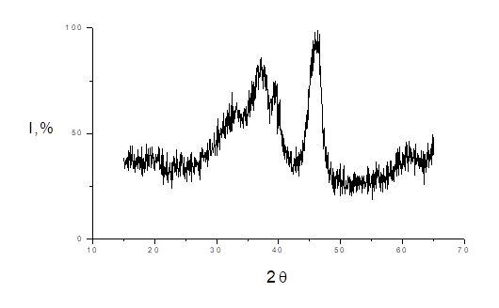
Рис. 1. Название, Times New Roman, 11 Pt, Italic

На рис. 1, а приведены …..

Пример оформления таблицы
Таблица 1 – Название, Times New Roman, 10 Pt, Italic
Показатель | Z | Вероятность (1) | Y | Вероятность (2)
1 | 1,78 | высокая | 0,70 | низкая
2 | 4,55 | очень низкая | 1,54 | низкая
Исследование выполнено за счет гранта Российского научного фонда (проект № ).

Литература

- Фамилия И.О. Название книги. – М.: Издательство, 2013. – 123 с.
- Название книги / Под ред. И.О. Фамилия. – М.: Издательство, 2011. – 123 с.
- Фамилия И.О. Название статьи // Журнал. – 2012. – Т. 1., № 11. – С. 71–77.
- Фамилия И.О. Название диссертации: Автореф. Дис. … канд. Физ.-мат. наук. – Томск, 2010. – 19 с.
- Пат. 2000000 РФ. МПК8 G01N 29/04. Способ определения … / И.О. Фамилия. Заявлено 10.04.2007; Опубл. 10.02.2008, Бюл. № 4. – 6 с.
- Фамилия И.О. Моделирование процесса // Современные техника и технологии: Труды VII Междунар. Научно-практической конференции молодых ученых. – Томск, 2008. – Т. 1. – С. 226–228.
- Фамилия И.О. Обработка экспериментальных данных [Электронный ресурс]. – Режим доступа: http://www.tsu.ru/html/izvestia.htm. (дата обращения: 25.04.2018)

